Муниципальное образовательное учреждение
средняя образовательная школа №39 г. Твери

ПРИМЕНЕНИЕ ЦИФРОВЫХ ОБРАЗОВАТЕЛЬНЫХ РЕСУРСОВ
НА УРОКАХ БИОЛОГИИ

Выполнила:
Кузнецова Наталья Алексеевна
Учитель биологии
МОУ СОШ № 39 г Твери

2012 г.
Содержание:
- Введение
  - Общие требования к цифровым образовательным ресурсам
  - Задачи цифровых образовательных ресурсов
- Классификация электронных образовательных ресурсов
- Электронные образовательные ресурсы в сети интернета
- Примеры использования цифровых образовательных ресурсов на уроках биологии
- Заключение

Введение
В настоящее время многие школы оснащены компьютерными классами, и у учителей появилась возможность использовать современную технику на уроке. Это не только компьютер, но и интерактивная доска, электронный микроскоп, документ камера. Использование компьютера при обучении позволяет создать информационную обстановку, стимулирующую интерес и пытливость ребёнка. Компьютер становится электронным посредником между учителем и учеником. Он позволяет интенсифицировать процесс обучения, делает его более ярким и наглядным, предоставляет возможность вести обучение в индивидуальном для каждого ученика темпе, а также позволяет освободить учителя от ряда утомительных функций, например, бесконечных записей на доске, отработки элементарных умений и навыков, проверки знаний.
Применение компьютера на уроке возможно в различных режимах, а именно:
- в обучающем режиме;
- в режиме графической иллюстрации изучаемого материала;
- в тренировочном режиме для отработки элементарных умений и навыков после изучения темы;
- в диагностическом режиме тестирования качества усвоения материала;
- в режиме самообучения.
С введением в учебный процесс новых компьютерных технологий становится актуальной проблема накопления и использования цифровых образовательных ресурсов.
Цифровые образовательные ресурсы – это представленные в цифровой форме фотографии, видеофрагменты, статические и динамические модели, объекты виртуальной реальности и интерактивного моделирования, картографические материалы, звукозаписи, символьные объекты и деловая графика, текстовые документы и иные учебные материалы, необходимые для организации учебного процесса.
Общие требования к цифровым образовательным ресурсам:
Современные цифровые образовательные ресурсы должны:
- соответствовать содержанию учебника, нормативным актам Министерства образования науки РФ, используемым программам;
- ориентироваться на современные формы обучения, обеспечивать высокую интерактивность и мультимедийность обучения;
- обеспечивать возможность уровневой дифференциации и индивидуализации обучения;
- предлагать виды учебной деятельности, ориентирующие ученика на приобретение опыта решения жизненных проблем на основе знаний и умений в рамках данного предмета;
- обеспечивать использование как самостоятельной, так и групповой работы;
- содержать варианты учебного планирования, предполагающего модульную структуру;
- превышать по объему соответствующие разделы учебника, не расширяя при этом тематические разделы;
- полноценно воспроизводиться на заявленных технических платформах;
- обеспечивать возможность параллельно с цифровыми образовательными ресурсами использовать другие программы;
- обеспечивать там, где это методически целесообразно, индивидуальную настройку и сохранение промежуточных результатов работы;
- иметь там, где это необходимо, встроенную контекстную помощь;
- иметь удобный интерфейс.
Задачи комплекта цифровых образовательных ресурсов:
помощь учителю при подготовке к уроку:
- компоновка и моделирование урока из отдельных цифровых объектов;
- большое количество дополнительной и справочной информации – для углубления знаний о предмете;
- эффективный поиск информации в комплекте цифровых образовательных ресурсов;
- подготовка контрольных и самостоятельных работ (возможно, по вариантам);
- подготовка творческих заданий;
- подготовка поурочных планов, связанных с цифровыми объектами;
- обмен результатами деятельности с другими учителями через Интернет и переносимую внешнюю память.
помощь при проведении урока:
- демонстрация подготовленных цифровых объектов через мультимедийный проектор;
- использование виртуальных лабораторий и интерактивных моделей набора в режиме фронтальных лабораторных работ;
- компьютерное тестирование учащихся и помощь в оценивании знаний;
- индивидуальная исследовательская и творческая работа учащихся с цифровыми образовательными ресурсами на уроке.
помощь учащемуся при подготовке домашних заданий:
- повышение интереса у учащихся к предмету за счет новой формы представления материала;
- автоматизированный самоконтроль учащихся в любое удобное время;
- большая база объектов для подготовки выступлений, докладов, рефератов, презентаций и т.п.;
- возможность оперативного получения дополнительной информации энциклопедического характера;
- развитие творческого потенциала учащихся в предметной виртуальной среде;
- помощь ученику в организации изучения предмета в удобном для него темпе и на выбранном им уровне усвоения материала в зависимости от его индивидуальных особенностей восприятия;
- приобщение школьников к современным информационным технологиям, формирование потребности в овладении информационными технологиями и постоянной работе с ними.
Таким образом, использование цифровых образовательных ресурсов позволяет сделать процесс обучения биологии:
- более личностно-ориентированным: за счет создания индивидуальных образовательных траекторий и индивидуального темпа обучения: например, при помощи учителя или самостоятельно учащиеся могут выстраивать план своей подготовки к ЕГЭ, используя различные тренажеры, дистанционное обучение;
- по-настоящему интерактивным: у учащихся появляется возможность получать моментальный ответ/реакцию на каждое свое учебное действие, чего не в состоянии обеспечить учитель в классе и тем более при занятиях учащегося дома;
менее рутинным и более разнообразным: качественное формирование умений и навыков невозможно без многократного повторения. Использование ИКТ позволяет сделать эту отработку менее рутинной и более разнообразной.

Классификация электронных образовательных ресурсов
ВИДЫ ЦОР
Электронные учебники
Электронные учебные пособия
Электронные учебно-методические комплексы
Электронные издания контроля
ЗУН-ов
Прототипы традиционных учебников
Оригинальные электронные учебники
Предметные обучающие системы
Репетиторы
Тренажеры
Обучающе-контролирующие

Игровые

Интерактивные

Справочники, словари

Предметные коллекции

Практические и лабораторные
Предметные миры
Программно-методические комплексы
Предметные учебно-методические среды
Инновационные
УМК
Тесты
Тестовые задания
Методические рекомендации по тестированию и контролю знаний
Инструменталь-ные средства

Рис.1 Виды ЦОР по образовательно-методическим функциям

ЦОР
Энциклопедии

Числовые данные
Нормативно-правовые документы

Задачники

Энциклопедии

Словари

Периодические издания

Предметные экскурсии
Первоисточники, хрестоматии

Книги для чтения

Задачники, тесты

Словари

Справочники

Энциклопедии

Периодические издания

Программно-и учебно методические материалы
Рис. 2. Классификация по типу информации
Звукозаписи выступлений
ЦОР с
текстовой
информацией
Модели:
2-3 –х мерные статические и динамические;
Объекты виртуальной реальности
Интерактивные модели
Учебники, учебные пособия

ЦОР с
визуальной
информацией

ЦОР с
комбинированной информацией
ЦОР с
аудио
информацией
ЦОР с аудио и видео
информацией
Интерактив-ные модели
ЦОР со сложной структурой
Коллекции:
Иллюстрации
Фотографии
Портреты
Видеофрагменты процессов и явлений
Демонстрации опытов
Видеоэкскурсии
Символьные объекты:
Схемы, Диаграммы,
Формулы

Учебники

Учебные пособия

Первоисточники, хрестоматии

Книги для чтения

Звукозаписи живой природы
Звукозаписи музыкальных произведений
Звукозаписи неживой природы
Синхронизированные аудио объекты
Аудио -видео объекты живой и неживой природы
Предметные виртуальные лаборатории
Предметные лабораторные практикумы
Энциклопедии

Учебники

Учебные пособия

Первоисточники, хрестоматии

Карты для предметных областей

Электронные образовательные ресурсы в сети интернета
ЦОР | Электронный адрес | Характеристика
Единая коллекция цифровых образовательных ресурсов | http://school-collection.edu.ru | Наборы цифровых образовательных ресурсов к учебникам, поурочное планирование, коллекции: интерактивные задания, атлас, родословная…
Федеральный центр информационно- образовательных ресурсов | http://fcior.edu.ru/ | Открытые образовательные модульные мультимедиа системы (ОМС), объединяющие электронные учебные модули трех типов: информационные, практические и контрольные. Каждый учебный модуль автономен и представляет собой законченный интерактивный мультимедиа продукт, нацеленный на решение определенной учебной задачи. Для воспроизведения учебного модуля на компьютере требуется предварительно установить специальный программный продукт – ОМС-плеер.
Виртуальная образовательная лаборатория | http://www.virtulab.net/ | Интерактивные лабораторные работы по биологии и экологии
Интернет урок | http://interneturok.ru/ru | Видеоуроки по всем темам
Биологии.нет | http://biologii.net/ | Лекции, презентпции, тесты онлайн
Шеппард | http://www.sheppardsoftware.com | Пазлы, анимации, раскраски, викторины. Можно использовать во внеклассных мероприятиях.
Конструктор интерактивных заданий LearningApps.org | http://learningapps.org | Интерактивные пазлы, кроссворды, составление пар …
Наглядные демонстрации | http://demonstrations.wolfram.com | Демонстрационные опыты по биологии и медицине

Использования цифровых образовательных ресурсов на уроках биологии
Тема урока: Селекция: основные методы и достижения.
Использование интерактивной доски
Тип урока: Изучение и первичное закрепление новых знаний.
Задачи урока: Дать определение селекции как науки. Сформировать знания о центрах происхождения культурных растений, открытых Н.И. Вавиловым, рассмотреть основные методы селекции.

№  слайда |  | Слайд | Характеристика
17 |  | 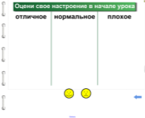 | Рефлексия  В начале урока проводится рефлексия настроения и эмоционального состояния учащихся, для этого используются смайлики двух видов (применяется утилита множественного клонирования). Чтобы перейти на титульную страницу, надо нажать фигуру стрелка.  Удобно это делать, когда учащиеся входят в кабинет и, проходя мимо доски, отмечают свое настроение. Не теряется время на уроке, определяется настроение класса.
1 |  | 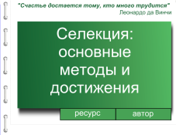 | Титульная страница  Тема урока
2 |  | 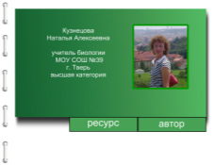 | Титульная страница  Общая информация об авторе.
3 |  | 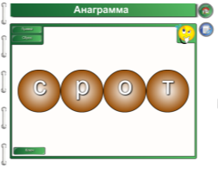 | Работа с коллекцией LAT 2.0-RU  ИС «Анаграмма»  Актуализация опорных знаний и умений  Задание: Переставь буквы, чтобы получилось слово. Как это слово связано с темой «Селекция»?
4 |  | 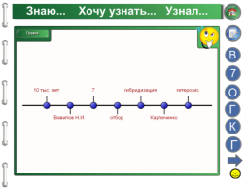 | Работа с коллекцией LAT 2.0-RU  ИС «Отображение временной шкалы»  Работа с этим ресурсом осуществляется на разных этапах урока.  На слайде представлены основные понятия, которые должны быть отработаны на уроке.  В начале урока определяется уровень владения данной терминологией. Первичная проверка.  С помощью кнопок осуществляется переход на страницы  Вавилов  Центры происхождения культурных растений. Всего их 7.  Отбор  Гибридизация  Карпеченко  Гетерозис  Задания для закрепления материала  Рефлексия  Осуществляется переход на ту страницу, которая требует отработки материала.  В конце урока на этой странице проводится рефлексия деятельности учащихся (технология ЗХУ). Переход на рефлексию.
5 | 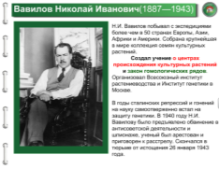 |  | Информационная страница  про Вавилова Н. И.
6 | 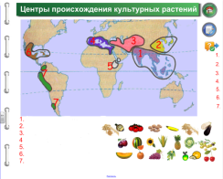 |  | Информационная страница  Центры происхождения культурных растений  Ученики называют центры происхождения культурных растений (1-7). Проверка с помощью инструмента ластика. Далее ученики по очереди перемещают овощи и фрукты в определенные центры происхождения культурных растений. Проверку можно осуществить, вытягивая цифры со сгруппированными фруктами и овощами.
7 | 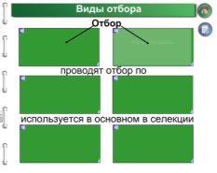 |  | Информационная страница  Виды отбора  Работа с коллекцией LAT 2.0-RU  ИС «Нажать и открыть»  Учащиеся составляют схему по видам отбора и характеристикам. Проверка с помощью нажатия на прямоугольник. Можно идти разными направлениями (с начала или конца).
8 | 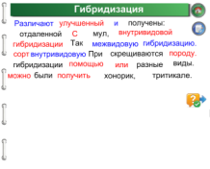 |  | Информационная страница  Гибридизация  Работа с коллекцией LAT 2.0-RU  ИС «Разделитель текста»  Предварительно текст набирается в поле инструмента «Разделитель текста», затем текст делится на слова, для удобства отдельные предложения можно выделить разными цветами. Разделенные слова выделяются, закрепляются с разрешением движения, перемешиваются.  Учащимся предлагается составить текст. Проверку можно осуществить, вытянув текст с бокового поля.
9 | 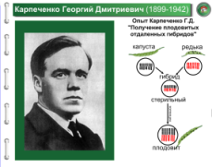 |  | Информационная страница  Карпеченко Г.Д.  Иллюстрация опыта по отдаленной гибридизации.
10 | 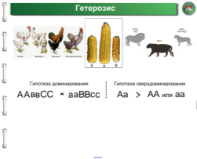 |  | Информационная страница  Гетерозис  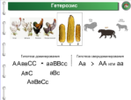  Работа с рисунками. Гипотезу доминирования можно показать учащимся, так как в приведенном генотипе используется инструмент Множественное клонирование.
11 | 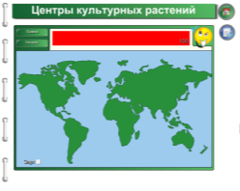 |  | Закрепление знаний  Работа с коллекцией LAT 2.0-RU  ИС «Активные точки»  Учащиеся по карте определяют центры происхождения культурных растений.
12 | 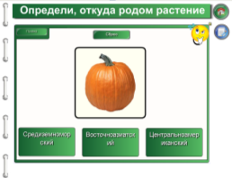 |  | Закрепление знаний  Работа с коллекцией LAT 2.0-RU  ИС «Выбор изображения»  Учащиеся соотносят изображение растения с названием центра происхождения растения.
13 | 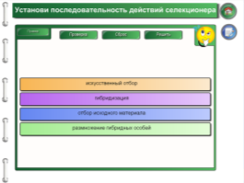 |  | Закрепление знаний  Работа с коллекцией LAT 2.0-RU  ИС «Составление предложений»  В случайном порядке расставлены действия селекционера при выведении новых сортов или пород. Перемещая предложения вверх и вниз, необходимо выстроить их в нужной последовательности.
14 | 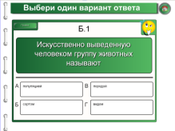 |  | Закрепление знаний  Работа с коллекцией LAT 2.0-RU  ИС «Несколько вариантов ответа»  Выбирается один вариант ответа
15 | 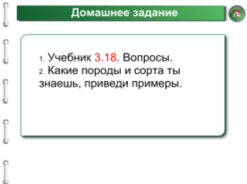 |  | Информационная страница  Домашнее задание  Возвращение к слайду 4
4 | 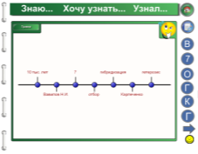 |  | Рефлексия  Рефлексия деятельности учащихся (технология ЗХУ)  Переход на слайд 16
16 | 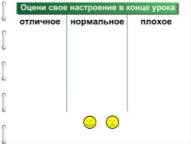 |  | Рефлексия  В конце урока проводится рефлексия настроения и эмоционального состояния учащихся, для этого используются смайлики двух видов (применяется утилита множественного клонирования). Можно использовать двухстраничный режим. Сравнить настроение в начале урока и в конце.

Тема урока: Органические вещества. Нуклеиновые кислоты.
Использование интерактивной доски
Тип урока: Изучение и первичное закрепление новых знаний.
Задачи урока: Рассмотреть виды нуклеиновых кислот, места локализации в клетке. Сформировать знания о строении ДНК и РНК.
Авторские комментарии: Данный ресурс используется при изучении раздела «Клетка». С каждой страницы с помощью кнопки
можно вернуться на страницу 3 «План». Исключение информационные источники и 3 страница (переход на 1 страницу).
Для воспроизведения учебного модуля - упражнения (работа с вложениями) на компьютере требуется предварительно установить специальный программный продукт – ОМС-плеер, проигрыватель учебного модуля.

Описание ресурса:
№  слайда |  | Слайд | Характеристика
1 |  | 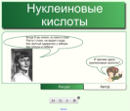  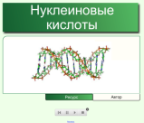 | Титульная страница  Тема урока  Используется запись страницы для создания проблемной ситуации. В конце урока вернуться к этой странице.
2 |  | 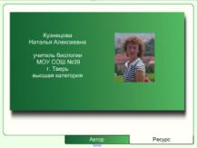 | Титульная страница  Общая информация об авторе.
3 |  | 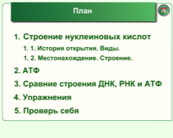 | Учащиеся знакомятся с основными этапами урока. Переход к каждому из них осуществляется с помощью гиперссылок, возврат кнопка  История открытия. Виды.– Ссылка на Flash(информация).  Местонахождение. Строение. – Ссылка на видеоурок.  АТФ – информация, ссылка на запись страницы  Сравние строения ДНК, РНК и АТФ – ссылка на запись страницы  Упражнения – работа с вложениями  Проверь себя – использование звука
4 | 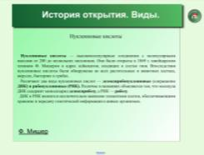 |  | Вставка Flash-файла  Работа с текстом.  Ф. Мишер - гиперссылка на станицу с фотографией Ф. Мишера.
5 | 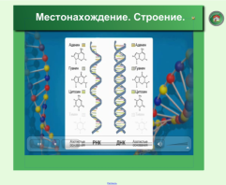 |  | Вставка видеофайла.  При необходимости фильм можно остановить и прокомментировать.
6 | 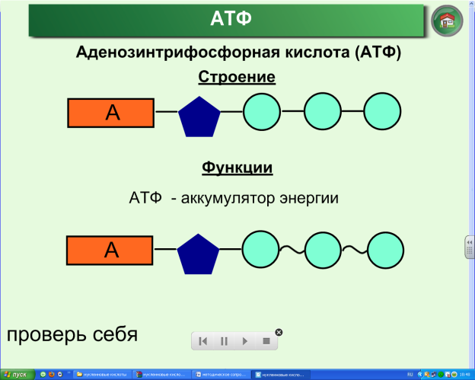 |  | Запись страницы  Изучение АТФ, с помощью записи страницы демонстрируется, что молекула АТФ может превращаться в АДФ, АМФ и обратно.  Гиперссылка на страницу 7
7 | 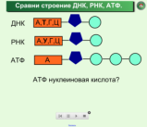  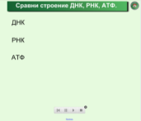 |  | Запись страницы  Просмотр записи сопровождается комментариями учителя. В любой момент запись можно остановить и попросить учащихся прокомментировать сходство и различие ДНК, РНК, АТФ.  Используется для закрепления строения нуклеиновых кислот.  Работа с вопросом: «АТФ нуклеиновая кислота?»  АТФ - нуклеотид.  Преодоление стереотипного мышления.
3 | 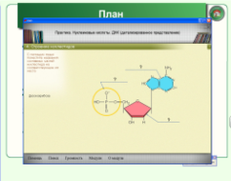  3. Упражнения |  | Работа с вложениями  Закрепления знаний о нуклеиновых кислотах с помощью модуля ФЦИОР  Для воспроизведения модуля, может потребоваться установка свободно распространяемого программного обеспечения – проигрывателя ресурсов.
8 | 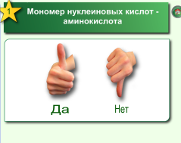 |  | Вставка звука  Используется страница LAT 2.0  Да или нет (большие пальцы)  Использование приема «вставка звука» применяется для проверки знаний по данной теме. Правильный и неправильный ответ сопровождается соответствующими звуковыми файлами (аплодисменты и крики недовольства).
9 | 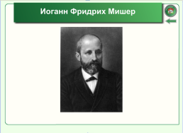 |  | Информационная страница  Возврат на страницу 4.
10 | 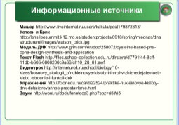 |  | Информационные источники

Заключение
В настоящий момент в распоряжении учителя биологии имеется достаточно большой выбор электронных образовательных ресурсов, разных по типу и содержанию. Говоря о достоинствах использования ЦОР, не стоит забывать и о некоторых недостатках. Так, нерациональное, необоснованное использование ЦОР может привести к тому, что:
- Ограничивается возможность развития культуры речи учащихся, недостаточно активно развиваются навыки работы с терминами, навыки письменной речи.
- Происходит излишняя алгоритмизация мыслительной деятельности обучающихся.
- Ухудшается состояние здоровья школьников в случае превышения допустимого времени работы за компьютером (По нормам, установленным СанПиН, к примеру, ученики 9 класса могут работать за компьютером не более 30 минут за весь учебный день).
Каждому преподавателю необходимо тщательно взвешивать: как, где и когда использовать компьютер при обучении. При условии целесообразного применения компьютерных обучающих программ необходима постоянная обратная связь обучающихся с преподавателем, в том числе устная (диалог) и письменная (тетрадь).
Благодаря проекту «Информатизации системы образования», тесно связанного с одним из приоритетных направлений образовательной политики Российской Федерации, компьютеры появились практически во всех школах. Но сам по себе компьютер бесполезен, если нет доступа к информации в сети Интернет, нет необходимого количества компакт-дисков по предмету. Использование же учителем цифровых образовательных ресурсов (ЦОР) делает реальным для учащихся получение адекватного современным запросам школьного образования вне зависимости от месторасположения учебного заведения.

